**主题：教学模式分享与研讨**

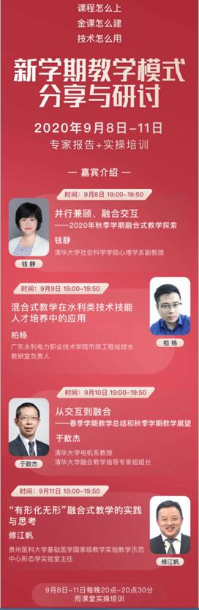

收看方式：扫码，加入班级参加培训学习

